CÔNG TY TNHH CÔNG NGHIỆP CHÍNH XÁC CHEN KAI  振凱精密工業责任有限公司 |  |  |  | 文件编号 |  |  | 制定日期 |  |  | 2026-4-20
 |  |  |  | ERP工业平板 |  |  | 编 制 |  | 审 批
标 准 作 业 指 导 书 |  |  |  | 平板版本 1.5.48 |  |  | 郑献青 |  | 2026-05-01
作  业  准  备 |  | 设备  （平板） |  | 工 具  （扫码器） |  |  |  | 其 他  （标签纸）
 |  | 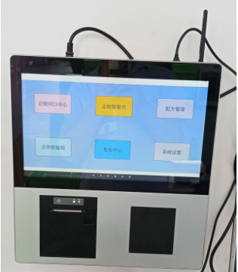 |  | 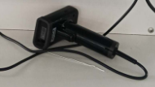 |  |  |  | 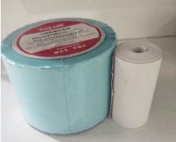
--- 作 业 标 准 流 程 ---
步骤 | 作 业 名 称 |  | 作 业 说 明 |  |  | 相 关 图 示
1 | 开机界面 |  | - 连接电源、网路、扫码器、放置打印纸完成后，在平板顶部，左边“红色键”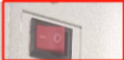为“开机按键”，直接开机，进入平板主界面.  - 点击“应用程序”，进入ERP安装程序界面. |  |  | 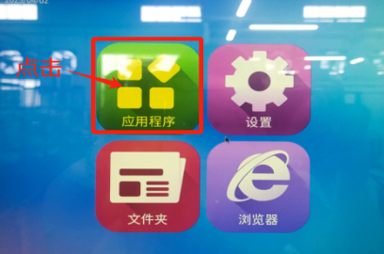
2 | ERP登录 |  | 直接在平板上触屏点击“企助物联”APP ，进入ERP界面. |  |  | 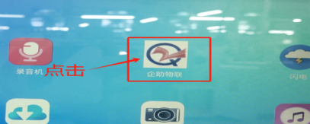
3 | ERP登录 |  | 手指触屏，录入使用人的账户、密码，点击平板最下方的“蓝色登录键”，进入ERP操作界面. |  |  | 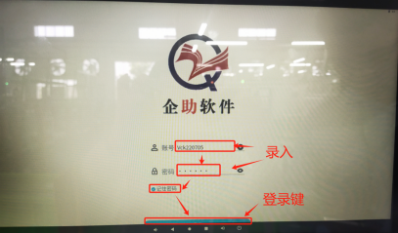
4 | ERP报工操作 |  | 手指触屏点击“企助MES中心” 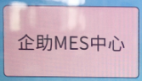 |  |  | 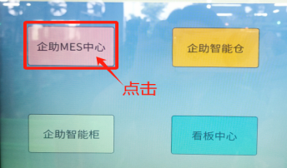
5 | ERP报工操作 |  | 手指触屏点击“扫码报工”  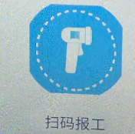 |  |  | 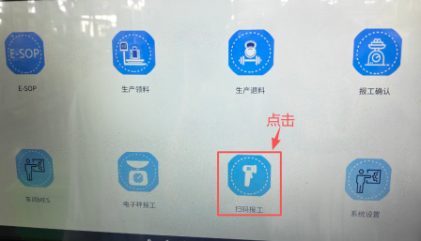
--- 作 业 标 准 流 程 ---
步骤 | 作 业 名 称 |  | 作 业 说 明 |  |  | 相 关 图 示
6 | ERP货物接收  （材料/开工接收） |  | 进入ERP扫码界面：  在收到货物后必须先做接收，点击“接收” |  |  | 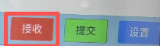
 |  |  | 在ERP扫码界面，光标会自动停在“当前工序”栏位上，开始使用“扫码器”扫生产履历卡二维码，操作方式：  - 扫“工序”二维码；  - 扫“派工单号”二维码；  接收生产履历卡“实物数量”注意事项：  核对填写”接收数”,生产履历卡实物数与接收数一致时，直接点“接收”完成.  不允许手动修改：接收数<实物数 |  |  | 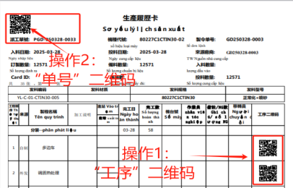
 |  |  |  |  |  | 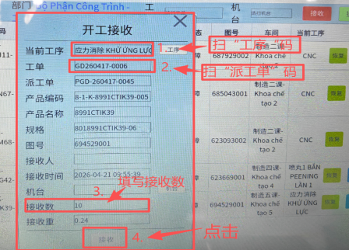
7 | 扫码过站  （完工提交） |  | 进入ERP扫码界面：  制造部门完工品扫码报工，点击“提交” |  |  | 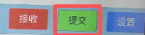
 |  |  | 在ERP扫码界面，光标会自动停在“当前工序”栏位上，开始使用“扫码器”扫生产履历卡二维码，操作方式：  - 扫“工序”二维码；  - 扫“派工单号”二维码；  - 填写报工数“OK”数量；  - 填写不良数“NG品”数量（如有）；  - 点击“提交打印”，完成.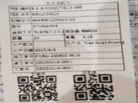  打印异常：工序流转卡标签未正常打印，不要退出打印界面，可直接在当前界面重新点击“打印”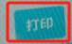即可打印此张报工标签. |  |  | 
 |  |  |  |  |  | 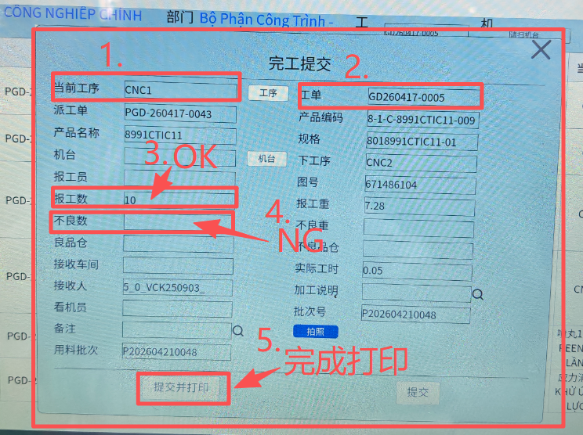
 |  |  |  |  |  | 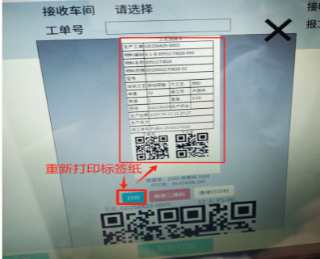
8 | 打印纸  （放置或更换) |  | - 打印机：在平板下方“打印纸”放置区，打开盖子.  - 打印纸：将打印纸“正面”放置到纸槽OK后关闭即可. |  |  | 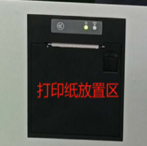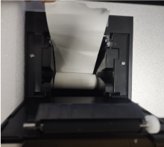
9 | 其他操作 |  | 在屏幕最下方的按键功能说明 |  |  | 